KLASIFIKASI BENTUK WAJAH MENGGUNAKAN ALGORITMA CNN DENGAN ARSITEKTUR DENSENET-201

Putri Hasanah^{1*}, Hafiz Irsyad²
¹Informatika, Universitas Multi Data Palembang,
Jl. Rajawali No.14, 9 Ilir, Kec. Ilir Tim. II, Kota Palembang, Sumatera Selatan 30113, Indonesia
²Teknologi Informasi, Universitas Multi Data Palembang
putrihasanah30@mhs.mdp.ac.id, hafizirsyad@mdp.ac.id

Abstract
Face shape classification is an important component in various face recognition–based applications, such as security systems, social media personalization, and style recommendation systems. However, accurately classifying face shapes remains a challenge due to the complex variations in facial morphological structures, including oval, square, heart, oblong, and round shapes. This study employs a Convolutional Neural Network (CNN) algorithm with the DenseNet-201 architecture. The dataset was obtained from publicly available data downloaded from Kaggle, consisting of a total of 5,000 facial images. The dataset includes five categories: Oval, Round, Square, Heart, and Oblong, with a data split of 80% for training and 20% for testing. The model was trained using the DenseNet-201 architecture and evaluated using two different learning rate values 0.001 and 0.0001, two batch sizes 6 and 32, and 50 and 100 epochs. The initial results showed that the model achieved an accuracy of 42%, with a tendency to classify facial images into the square face shape category. An additional experiment was then conducted, which successfully achieved an accuracy of 89%. This research is expected to assist future researchers in understanding the effectiveness of the DenseNet-201 architecture and emphasize the importance of using a clear and accurate dataset in face shape classification studies.

Keywords: Facial shape, Convolutional Neural Network (CNN), DenseNet-201, Facial classification

Abstrak
Klasifikasi bentuk wajah merupakan komponen penting dalam berbagai aplikasi berbasis pengenalan wajah, seperti sistem keamanan, personalisasi media sosial, hingga sistem rekomendasi gaya. Namun, pengklasifikasian bentuk wajah secara akurat masih menjadi tantangan karena adanya variasi kompleks dalam struktur morfologi wajah, seperti bentuk oval, persegi, hati, oblong dan bulat. Penelitian ini menggunakan algoritma CNN dengan arsitektur DenseNet-201. Dataset didapatkan dari data publik yang diunduh melalui Kaggle’s total dataset yang dikumpulkan adalah 5000 gambar wajah, dengan masing-masing kategori (Oval, Round (Bulat), Square (Persegi), Heart (Hati), dan Oblong/lonjong), dengan masing-masing proporsi 80% data Training dan 20% Data Testing. Kemudian model dilatih dengan arsitektur DenseNet-201 dan dilakukan uji coba dengan dua nilai learning rate yang berbeda 0.001 dan 0.0001, dua ukuran batch 16 dan 32, dan epoch 50 dan 100. Hasil akurasi model yang di dapatkan sebesar 42% dengan kecenderungan model klasifikasi citra bentuk wajah square. Lalu dilakukan eksperimen tambahan yang berhasil mendapatkan akurasi sebesar 89%. Penelitian ini diharapkan dapat membantu peneliti selanjutnya mengenai efektivitas arsitektur DenseNet-201 dan pentingnya menggunakan dataset yang jelas dan akurat.

Kata kunci: Bentuk wajah, Convolutional Neural Network (CNN), DenseNet-201, Klasifikasi wajah.

1. Pendahuluan
Saat ini, dengan adanya kecerdasan buatan serta teknologi yang berkembang semakin hari semakin pesat, tentunya sangat berdampak besar pada bidang pengelolaan citra terkhusus pada klasifikasi dan pengenalan wajah. Beberapa aplikasi yang berkaitan dengan pengenalan wajah saat ini sangat luas misal seperti personalisasi layanan berbasis biometrik, pengawasan keamanan publik serta sistem keamanan pintu[1].
Wajah manusia memiliki bentuk yang sangat bervariasi diantaranya meliputi bentuk hati, persegi, oval, bulat dan lain-lain. Setiap masing-masing bentuk wajah tersebut memiliki ciri khas perbedaan baik pada kontur wajah maupun struktur tulang [1]. Selain berpengaruh pada aspek estetika, karakteristik bentuk wajah juga mempunyai implikasi pada berbagai bidang seperti interaksi manusia-komputer dan psikologi sosial. Maka dari itu, tantangan penting yang harus diperhatikan secara teliti adalah pengklasifikasian bentuk wajah secara akurat dan otomatis.
Selain itu, dalam melakukan klasifikasi wajah, metode manual kurang mampu dalam menangkap berbagai macan fitur yang abstrak dan kompleks. Bersamaan dengan bidang pembelajaran mesin yang semakin berkembang maju, khususnya seperti arsitektur Convolutional Neural Network (CNN) dan deep learning sudah menjadi pendekatan yang utama dalam pengelolaan citra. Convolutional Neural Network (CNN) sendiri tanpa perlu desain fitur manual mampu secara otomatis mengekstraksi fitur dari data citra [2].
Convolutional Neural Network (CNN) memiliki beberapa struktur yang memungkinkan mempelajari fitur hierarkis mulai tingkat terendah hingga tingkat tertinggi. Dengan begitu akan membuat kemampuan klasifikasi wajah jadi jauh lebih bagus dibanding metode tradisional. Beberapa struktur tersebut yakni lapisan fully connected, pooling, dan lapisan konvolusi [3].
Dengan demikian, Convolutional Neural Network (CNN) klasik yang berkembang akan menghadapi tantangan tersendiri saat arsitektur semakin dalam. Salah satu masalah yang menyebabkan sulitnya saat pelatihan model yang sangat dalam bahkan dapat mengakibatkan kurangnya akurasi adalah masalah vanishing gradient [4]. Selain itu, Convolutional Neural Network (CNN) akan mudah kehilangan informasi penting dalam proses pembelajaran dikarenakan seringnya kurang efisien saat memanfaatkan fitur dari beberapa layer sebelumnya.
Sebagai upaya mengatasi permasalahan di atas, arsitektur DenseNet menjadi salah satu solusi yang dapat digunakan dalam menyelesaikan masalah tersebut. Melalui koneksi padat (DenseNet connectivity), DenseNet bisa menghubungkan semua layer dengan layar sebelumnya secara bersamaan. Sehingga memungkinkan aliran gradien yang menjadi lebih stabil dan transfer fitur yang menjadi semakin efektif [4]. Melalui konsep ini, akan membuat DenseNet menjadi lebih mudah dalam meningkatkan efisiensi pelatihan serta meminimalkan kehilangan informasi walaupun menggunakan jaringan yang cukup dalam.
Saat menggunakan DenseNet-201 untuk mendeteksi wajah baik memakai masker maupun tidak, dapat menghasilkan nilai akurasi baik mencapai 99%. Dengan begitu, ini menjadi bukti khusus yang memungkinkan solusi dalam mengatasi pengenalan wajah dengan kondisi bervariatif dan kompleks adalah dengan menerapkan DenseNet-201 [5].
Di samping itu, walaupun Convolutional Neural Network (CNN) saat ini terus mengalami perkembangan dan masih banyak digunakan tetapi pada saat mengklasifikasi bentuk wajah hasil akurasinya masih belum optimal. Penelitian dengan menggunakan DenseNet-201 menunjukkan bahwa model konfigurasi tersebut memiliki akurasi 0,96, lebih baik daripada penggunaan optimasi Adam dengan akurasi 0,86 [6].
Melakukan perbandingan kinerja algoritma Convolutional Neural Network (CNN) dengan algoritma MLP dalam untok proses klasifikasi jenis sampah. Dari penelitian tersebut, mendapatkan bahwa performa Convolutional Neural Network (CNN) yang lebih baik dimana hasil precision, recall, f1-score, dan accuracy sebesar 0,98 dan model Convolutional Neural Network (CNN) lebih efektif dalam melakukan klasifikasi sampah berdasarkan kelasnya [7].
Dalam klasifikasi bentuk wajah menggunakan Convolutional Neural Network (CNN) menunjukkan akurasi sekitar 74%, yang masih harus ditingkatkan supaya bisa digunalkan pada aplikasi-aplikasi nyata yang membutuhkan akurasi tinggi [8].
Penelitian yang secara khusus menangani klasifikasi bentuk wajah, memiliki potensi pemanfaatan yang luas khususnya dalam pengembangan aplikasi yang ditujukan bagi kalangan muda serta platform media sosial. Dengan mempertimbangkan keunggulan arsitektur DenseNet-201 dalam pengolahan citra wajah, penelitian ini bertujuan untuk mengeksplorasi implementasinya dalam tugas klasifikasi bentuk wajah dengan memanfaatkan dataset citra wajah. Selain itu, penelitian ini juga akan melakukan performa Convolutional Neural Network (CNN) dengan arsitektur DenseNet-201 yang guna mengidentifikasi sejauh mana peningkatan akurasi dan efisiensi yang dapat dicapai.
Untuk melakukan penerapan pada model Convolutional Neural Network (CNN) menggunakan DenseNet-201 dengan tujuan agar mendapatkan nilai terbaik, yang akan digunakan untuk melakukan klasifikasi wajah dengan dataset 5 kelas bentuk wajah yaitu: oval, persegi, hati, oblong dan bulat.

2. Tinjauan Pustaka
Pada penelitian ini menunjukan penelitian terdahulu dalam mengklasifikasikan bentuk wajah menggunakan algoritma Convolutional Neural Network (CNN) dengan arsitektur DenseNet-201. Diantaranya seperti penelitian yang dilakukan oleh Prana Pramudita Kusdiananggalih, Ema Rachmawati, Risnandar yang membahas tentang Pengenalan Ekspresi Wajah Dari Cross Dataset Menggunakan Convolutional Neural Network (CNN) [9]. Penelitian ini menunjukkan hasil bahwa arsitektur CNN yang dibangun mampu mengenali ekspresi wajah dengan akurasi sebesar 91,29%, recall dan precision yang sama besar (91,29%), serta total akurasi keseluruhan mencapai 97,51%.
Selain itu, terdapat penelitian yang dilakukan oleh Jasman Pardede, Syafiq Salim Kleb yang berjudul Face Race Classification using ResNet-152 and DenseNet- 121 [10]. Penelitian ini berhasil menunjukan bahwa algoritma DenseNet-201 dan ResNet-152 mendapatkan akurasi yang sama yakni sekitar 78.8%, namun ResNet-152 menunjukkan keunggulan pada metrik F1-score yang lebih tinggi dibanding DenseNet-121. Selain dua penelitian di atas, tentu banyak penelitian lainnya yang membahas mengenai hal-hal yang berkaitan dengan klasifikasi bentuk wajah serta menggunkan algoritma yang sama dengan penelitian ini.
Penelitian lain dilakukan oleh Wayan Widya Premanandara dan Gede Arta Wibawa yang berhasil mengklasifikasi bentuk wajah manusia menjadi bentuk kotak dan bentuk bulat dan mendapatkan hasil berupa akurasi pengujian sebesar 75% [11]. Hasil tersebut mendekati hasil akurasi pelatihan dan pengujian sebesar 81%. Dengan tingkat akurasi yang baik, Convolutional Neural Network (CNN) mampu digunakan karena memiliki akurasi yang baik dan umum digunakan di berbagai bidang.
Penelitian lain dilakukan oleh Faisal Dharma Adhinata, Diovianto Putra Rakhmadani, Merlinda Wibowo, Akhmad Jayadi yang berfokus pada deteksi wajah menggunakan masker dan tidak menggunakan masker dengan menggunakan arsitektur DenseNet-201. Penelitian ini memperoleh hasil dari beberapa hingga 30 epoch menunjukkan bahwa model DenseNet-201 menghasilkan akurasi 99% saat melatih data [5].
Penelitian yang dilakukan oleh Marinatul Khaliqah, Luluk Sarifah, Siti Khotijah yang meneliti menggunakan algoritma K-Nearest Neighbor (K-NN) dipadukan dengan metode ekstraksi fitur GLCM (Gray Level Co-occurrence Matrix) untuk mengklasifikasikan enam jenis ekspresi wajah: bahagia, sedih, marah, takut, terkejut, jijik. Penelitian ini berhasil mengklasifikasikan ekspresi wajah dengan akurasi tertinggi mencapai 100%, khususnya saat nilai k = 1 dan jumlah data latih cukup besar [12].
Terdapat penelitian yang dilakukan oleh Mahardika Yoshi Putra. Penelitian ini menggunakan metode Convolutional Neural Network (CNN) dengan Optimizer Adam untuk menentukan gaya model rambut laki-laki dan bentuk wajah, ada 4 bentuk wajah yang dideteksi adalah Oval, Kotak, Persegi Panjang, dan Bulat. Dengan metode tersebut, penelitian ini berhasil memberikan keakuratan dengan presentase mencapai 85% [2].
Penelitian selanjutnya dilakukan oleh Geoffrey Edmund Pierre Purba, Satrio Hadi Wijoyo, Nanang Yudi Setiawan. Dengan menggunakan metode Convolutional Neural Network (CNN) khususnya pada arsitektur ResNet50 dan DenseNet-201 dalam pengenalan ekspresi wajah, penelitian ini mampu memperoleh hasil yang cukup maksimal dimana Model DenseNet121 yang telah dilatih menggunakan FER-2013 dan telah di finetuning, mencapai akurasi 78.57% dan model ResNet50 yang dilatih menggunakan FER-2013 mencapai akurasi 71.42% [13].
Berdasarkan penelitian terdahulu yang dipaparkan, belum ada penelitian yang menggunakan algoritma Convolutional Neural Network (CNN) dengan Arsitektur DenseNet-201 untuk klasifikasi 5 bentuk wajah yaitu oval, persegi, hati, oblong dan bulat. State of the art dari penelitian ini yaitu berfokus pada klasifikasi bentuk wajah menggunakan algoritma Convolutional Neural Network (CNN) dengan arsitektur DenseNet-201 menggunakan dataset 5 bentuk citra wajah yaitu : oval, persegi, hati, oblong dan bulat yang diambil dari Kaggle.

3. Metodologi
Model dibangun melalui proses pelatihan (training phase) menggunakan dataset citra wajah yang telah diberi label bentuk wajah yaitu Oval, Round (Bulat), Square (Persegi), Heart (Hati) dan Oblong/lonjong. Dataset terbagi menjadi tiga tahap yakni training set (data latih), validation set (data validasi) dan testing set (data uji). Algoritma Convolutional Neural Network (CNN) digunakan untuk mempelajari pola visual pada wajah dari data latih (training set). Pada saat proses ini dilakukan, data validasi (validation set) dipakai untuk mengevaluasi terhadap peforma model pada iterasi pelatihan. Dengan demikian dapat mengurangi resiko overfitting serta memantau kemampuan generalisasi. Dalam menyesuaikan hyperparameter, dilakukan berdasarkan pada hasil evaluasi data validasi agar mendapatkan konfigurasi model dengan optimal seperti jumlah learning rate dan epoch. Proses pelatihan dihentikan apabila model mendapatkan peforma yang optimal dan stabil pada data validasi (validation set). Selanjutnya, model yang sudah dilatih dilakukan pengujian menggunakan data uji baru yang belum pernah digunakan sebelumnya baik pada tahap training set maupun validation set. Model yang telah diuji ini kemudian digunakan untuk mengklasifikasikan bentuk wajah berdasarkan citra masukan.

3.2 Pengumpulan Dataset
Dalam penelitian ini dilakukan pengumpulan data dengan mengambil gambar jenis bentuk muka yang berbeda yakni, Oval, Round (Bulat), Square (Persegi), Heart (Hati) dan Oblong/lonjong. Dataset didapatkan dari data publik yang diunduh melalui Kaggle’s https://www.kaggle.com/datasets/niten19/face-shape-datase Total dataset yang dikumpulkan adalah 5000 gambar wajah, dengan masing-masing kategori (Oval, Round (Bulat), Square (Persegi), Heart (Hati), dan Oblong/lonjong), dengan masing-masing proporsi 80% data Training dan 20% Data Testing. Selanjutnya foto menjalani proses pra-pemrosesan, seperti penyesuaian ukuran dan pencahayaan, agar data menjadi konsisten sebelum tahap ekstraksi fitur dilakukan. Setelah itu, dataset dibagi sesuai dengan proporsi yang telah ditetapkan untuk melatih model klasifikasi, serta pengujian akhir untuk menilai kinerja sistem dalam mengenali berbagai jenis bentuk wajah secara tepat.

3.3 Perancangan
Pada tahapan ini dilakukan perancangan model klasifikasi bentuk wajah menggunakan algoritma Convolutional Neural Network (CNN) dengan arsitektur DenseNet-201. Untuk tahapan perancangan dapat dilihat pada gambar 3.

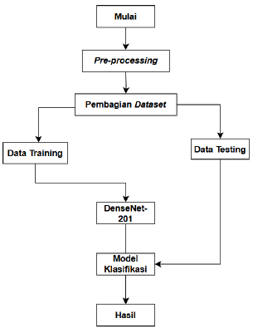
Gambar 3 Tahapan Perancangan

- Pre-processing
Setiap gambar kemudian melewati tahap awal pengolahan data atau
Preprocessing yang mencakup beberapa proses penting yaitu :
- Labeling : Pada tahapan ini data diberi keterangan pada setiap gambar, tujuannya agar model mengetahui isi gambar tersebut. Pada penelitian ini labeling data dibagi menjadi 5 yaitu : Oval, bulat, lonjong, persegi dan hati.
- Normalisasi : Pada tahapan ini semua piksel gambar dinormalisasikan ke rentang [0,1] untuk memastikan data memiliki skala yang seragam.
- Resize gambar : Pada tahapan ini semua gambar di resize menjadi ukuran 224x224 piksel. Menurut (Karisma & Adhinata, 2023) perlu diubah ukurannya menjadi 224x224 piksel agar dapat diterima oleh arsitektur Densenet-201 [14].
- Data Augmentasi : Data Augmentasi dilakukan dengan cara rotasi, flipping horizontal, dan pergeseran gambar. Hal ini dilakukan untuk meningkatkan variasi data dan mencegah terjadinya overfitting.

- Pembagian Dataset
Setelah itu dataset dibagi secara proporsional yang terdiri dari 80% data Training dan 20% Data Testing. Semua pembagian ini dilakukan dengan mempertahankan keseimbangan proporsi setiap kategori bentuk wajah pada setiap subset data.
- DenseNet-201
DenseNet adalah salah satu arsitektur dari Convolutional Neural Network (CNN) yang digunakan untuk mengatasi masalah gradient pada jaringan. Arsitektur ini diperkenalkan oleh Huang et al. pada tahun 2017. Setiap layer dapat menerima input dari seluruh layer sebelumnya. Akibatnya, fitur yang dipelajari pada layer pertama tetap terjaga dan dapat digunakan kembali oleh layer selanjutnya. Dimana DenseNet-201 adalah salah satu bagian dari denseNet dengan memuliki layer sebanyak 201 (Huang et al., 2017)[4].
Dengan mempunyai 201 lapisan, DenseNet-201 yang merupakan Jaringan Saraf Konvolusional Convolutional Neural Network (CNN), masing-masing lapisannya terhubung dengan padan serta dirancang dalam memfasilitasi klasifikasi dan pengenalan gambar dalam deep learning. Kemampuan DenseNet untuk menyebarkan informasi dan gradien dengan lebih efisien serta mampu untuk menggunakan kembali fitur secara maksimal, keunggulan utama DenseNet dibandingkan dengan struktur Convolutional Neural Network (CNN) konvensional lainnya. Yang memungkinkan jaringan untuk belajar secara lebih efektif bahkan dengan jumlah data yang terbatas. Untuk alur DenseNet-201 dapat dilihat pada gambar 4 berikut:

Sumber : (Karisma & Adhinata, 2023)
Gambar 4. Alur DenseNet-201
Gambar 2 merupakan alur kerja DenseNet201 dalam proses klasifikasi. Proses dimulai dari input citra setelaha itu gambar melalui tahapan Preprocessing, dilanjutkan dengan operasi konvolusi menggunakan filter 7×7 dan stride 2. Setelah itu, dilakukan pooling 3×3 dengan stride 2 untuk menghasilkan matriks fitur. Matriks ini kemudian diproses melalui beberapa tahapan, yaitu dense block 1, transition layer 1, denseblock 2, transition layer 2, dan seterusnya hingga denseblock 4. Hasil akhir dari block ini kemudian diolah melalui global average pooling berukuran 7×7, yang dilanjutkan dengan aktivasi softmax. Fungsi aktivasi softmax ini berperan sebagai lapisan akhir untuk menentukan hasil klasifikasi pada model DenseNet-201 [14].

Dalam proses ekstraksi fitur, citra bentuk wajah yang sudah melalui tahapan pra-pemrosesan selanjutnya dimasukan ke dalam arsitektur DenseNet-201. Model ini akan mengenali fitur-fitur dasar wajah seperti tekstur, garis dan tepi pada lapisan konvolusi awal. Setelah itu, dense block akan memproses fitur-fitur tersebut dimana seluruh feature map dari layer sebelumnya diterima dan digabugkan. Mekanisme yang padat seperti ini akan membuat model mampu menjaga informasi dari berbagai tingkatan fitur baik tingkat tinggi maupun rendah. Hingga membuat detail-detail penting bentuk wajah dapat terjaga selama proses berlangsung. Detail-detail bentuk wajah tersebut yakni seperti proporsi wajah, bentuk dahi dan kontur rahang. Untuk Denseblock dapat dilihat pada gambar 5.

Sumber : (Karisma & Adhinata, 2023)
Gambar 5. Denseblock
Gambar 5 merupakan tahapan-tahapan yang terjadi dalam lapisan denseblock setiap matriks keluaran akan digabungkan karena adanya koneksi langsung antar layer.
Semua layer akan menghasilkan feature map baru dengan growth rate sebesar 32 di dalam setiap denseblock. Dengan begitu, 32 feature map baru akan ditambahkan pada setiap layer tanpa menghapus feature map sebelumnya. Melalui pendekatan ini, DenseNet-201 mungkin akan mempelajari setiap morfologi wajah yang berbeda baik bersifat komplek maupun halus, seperti perbedaan antara wajah persegi dan bulat atau perbedaan antara bentuk wajah oblong dan oval. Selanjutnya untuk mengurangi dimensi dan kompleksitas data, feature map akan diproses oleh transition layer setelah melewati satu dense block. Transition layer terdiri dari batch normalization, convolution 1×1, dan average pooling. Yang bertujuan untuk mencegah terjadinya overfitting dan meningkatkan efisiensi komputasi [14].
Setelah melewati seluruh denseblock, global average pooling layer akan memproses fitur wajah yang sudah diekstraksi untuk meringkas informasi fitur menjadi representasi yang lebih singkat. Selanjutnya representasi fitur tersebut dilanjutkan ke fully connected layer yang memiliki peran sebagai pengklasifikasi. Di tahapan ini, setiap kelas bentuk wajah seperti oblong, hati, persegi, bulat dan oval akan mendapatkan hasih dari model tersebut. Klasifikasi bentuk wajah akan ditetapkan setelah mendapatkan nilai probabilitas tertinggi.
Dengan menggunakan algoritma optimasi tertentu, DenseNet-201 akan melakukan pembaruan bobot jaringan berdasarkan nilai loss function yang didapatkan selama proses training (pelatihan). Agar peforma yang didapatkan model dapat optimal maka perlu melakukan proses ini secara berulang-ulang dengan menyesuaikan jumlah epoch yang sudah ditentukan. Lalu jika tahap pelatihan sudah dilakukan, pengujian model dengan menggunakan data testing agar dapat mengevaluasi tingkat kemampuan generalisasi model untuk mengklasifikasi bentuk wajah yang sebelumnya tidak dikenali.

- Model Klasifikasi
Untuk model klasifikasi, arsitektur DenseNet-201 digunakan, data yang telah dilatih sebelumnya dengan dataset ImageNet. Lapisan dasar model dipertahankan untuk memanfaatkan fitur yang sudah dipelajari, sementara lapisan klasifikasi baru dibangun khusus untuk keperluan penelitian ini. Beberapa komponen penting terdiri dari lapisan baru ini termasuk lapisan pooling untuk mengurangi dimensi, lapisan padat yang memiliki 512 unit neuron, lapisan dropout untuk mencegah overfitting, dan lapisan output yang memiliki lima unit sesuai jumlah kategori klasifikasi.
Uji coba dilakukan dengan dua nilai learning rate yang berbeda 0.001 dan 0.0001, dua ukuran batch 16 dan 32, dan epoch 50 dan 100. Selama pelatihan, kinerja model dilihat melalui nilai loss dan akurasi. Evaluasi dilakukan secara komprehensif, tidak hanya melihat akurasi keseluruhan tetapi juga menganalisis performa model pada masing-masing kategori melalui confusion miatrix dan perhitungan precision-recall. hyperparameter yang akan diuji list pengujian dapat dilihat pada tabel 1.

Tabel 1. List Pengujian Model

No | Learning Rate | Batch Size | Epoch
 | 0.001 | 16 | 50
 | 0.001 | 32 | 50
 | 0.0001 | 16 | 50
 | 0.0001 | 32 | 50
 | 0.001 | 16 | 100
 | 0.001 | 32 | 100
 | 0.0001 | 16 | 100
 | 0.0001 | 32 | 100

Kombinasi ini didapatkan dengan cara mengalikan setiap hyperparameter yakni rate (0.001 dan 0.0001). Untuk batch size menggunakan (16 dan 32) dan untuk Epoch (50 dan 100). Maka dengan itu, jumlah kombinasi total adalah 2 x 2 x 2 = 6 kombinasi yang akan diuji.
Model dengan kinerja terbaik kemudian diuji menggunakan dataset yang benar-benar baru dan belum pernah dilihat sebelumnya setelah melalui serangkaian pelatihan dan seleksi. Evaluasi dilakukan secara menyeluruh, menilai akurasi total dan menganalisis kinerja model pada masing-masing kategori.

3.3 Implementasi
Pada tahapan ini, model yang telah dirancang sebelumnya diimplementasikan. Ini memungkinkan model untuk mengidentifikasi dan mengklasifikasikan data pelatihan yang telah diolah sebelumnya.
3.4 Pengujian
Pada tahapan ini, pengujian dilakukan dengan menggunakan data uji untuk mengukur performa metrix evaluasi, akurasi, presisi, recall. Confusion metrix digunakan untuk mengukur mengenali model dari masing-masing gambar bentuk wajah Jika model sudah menunjukkan performa yang baik. Adapun rumus untuk menghitung akurasi model CNN sebagai berikut:

- Akurasi
Akurasi adalah metrik yang menunjukan tingkat keakuratan model dalam melakukan klasifikasi secara keseluruhan. Melalui akurasi, seluruh data yang diuji akan diukur sesuai proporsi jumlah prediksi yang benar.

- Presisi
Presisi adalah metrik yang menunjukan tingkat keakuratan model dalam melakukan prediksi kelas positif. Melalui presisi, data akan diukur sesuai seberapa besar proporsi yang diprediksi sebagai data positif.
- Recall
Recall adalah metrik yang menunjukan kesanggupan model dalam mendeteksi semua data yang termasuk sebagai kelas positif. Melalui recall, semua data positif diukur setelah berhasil diklasifikasikan oleh model dengan benar. Akurasi, presisi dan recall dirumuskan sebagai berikut:

$$Akurasi=\frac{TP+TN}{TP+TN+FP+FN} (1)$$

$$Presisi=\frac{TP}{TP+FP} (2)$$

$$Recall= \frac{TP}{TP+FN} (3)$$

Sumber : (Septian Dwi Chandra et al., 2024)[15]

Keterangan :

TP = True Positive (Benar mengklasifikasikan kelas positif)
TN = True Negative (Benar mengklasifikasikan kelas negatif)
FP = False Positive (Salah mengklasifikasikan kelas positif)
FN = False Negative (Salah mengklasifikasikan kelas negatif)

4. Hasil dan Pembahasan
4.1 Hasil
1) Pre-processing
pengumpulan data gambar dengan jenis bentuk muka yang diambil yakni, Oval, Round (Bulat), Square (Persegi), Heart (Hati) dan Oblong/lonjong. Dataset didapatkan dari data publik yang diunduh melalui Kaggle’s https://www.kaggle.com/datasets/niten19/face-shape-dataset total dataset yang dikumpulkan adalah 5000 gambar wajah dengan masing-masing kategori (Oval, Round (Bulat), Square (Persegi), Heart (Hati), dan Oblong/lonjong). Untuk gambar dataset wajah dapat dilihat pada gambar 4.1

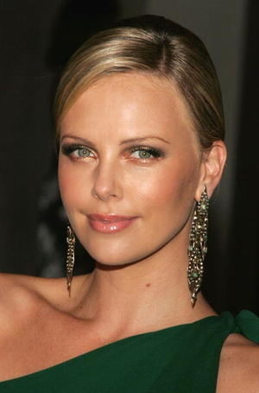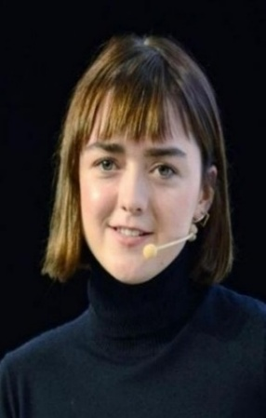
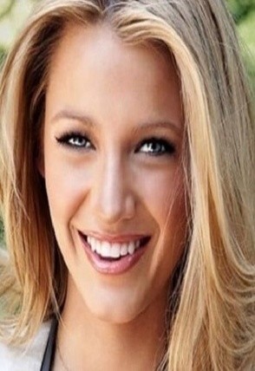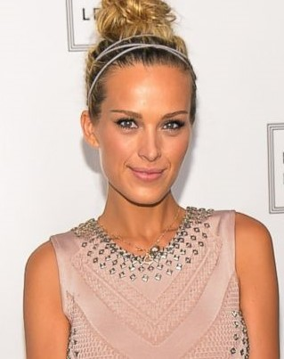

Gambar 4.1 Dataset Wajah

Gambar 4.1 merupakan dataset citra bentuk wajah yang digunakan pada peneltian ini yang berisi 5 bentuk wajah yaitu : oval, persegi, hati, oblong dan bulat. Dataset ini akan digunakan untuk melatih dan menguji model dalam klasifikasi bentuk wajah. Selanjutnya foto menjalani proses pra-pemrosesan seperti penyesuaian ukuran dan pencahayaan, agar data menjadi konsisten sebelum tahap ekstraksi fitur dilakukan. Setelah itu, dataset dibagi sesuai dengan proporsi yang telah ditetapkan untuk melatih model klasifikasi, serta pengujian akhir untuk menilai kinerja sistem dalam mengenali berbagai jenis bentuk wajah secara tepat.

2) Resize Dataset
Selanjutnya, gambar diseragamkan dengan dilakukan resize menjadi 224x224 px. Dalam peneitian ini resize dataset gambar dilakukan dengan menggunakan kode yang digunakan sebelum training model.

3) Pembagian Dataset
Setelah itu dataset dibagi secara proporsional yang terdiri dari 80% data Training dan 20% Data Testing. Semua pembagian ini dilakukan dengan mempertahankan keseimbangan proporsi setiap kategori bentuk wajah pada setiap subset data.

4) Training Model
Setelah itu dataset dilatih dengan menggunakan data latih. Pada tahapan ini model CNN dengan arsitektur Densenet-201 yang digunakan untuk mengenali pola dan karakteristik gambar 5 bentuk wajah yang telah disediakan. Kemudian model dilatih dengan cara di input ke dalam algoritma CNN dengan arsitektur Densenet-201, data yang di masukkan merupakan data yang sudah melalui processing, sudah diberi label dan sudah dilakukan resize images. Data yang digunakan memiliki 5 kelas, yaitu kategori Oval, Bulat, Persegi, Hati, dan Oblong. Kemudian, uji coba dilakukan dengan dua nilai learning rate yang berbeda 0.001 dan 0.0001, dua ukuran batch 16 dan 32, dan epoch 50 dan 100. Selama pelatihan, kinerja model dilihat melalui nilai loss dan akurasi. Hasil list pengujian model dapat dilihat pada tabel 4.1

Tabel 2. Hasil List Pengujian Model

No | Learning Rate | Batch Size | Epoch | Accuracy | Precision | Recall | F1-Score
 | 0.001 | 16 | 50 | 0.31 | 0.46 | 0.31 | 0.26
 | 0.001 | 32 | 50 | 0.39 | 0.46 | 0.39 | 0.36
 | 0.0001 | 16 | 50 | 0.33 | 0.47 | 0.33 | 0.28
 | 0.0001 | 32 | 50 | 0.32 | 0.43 | 0.32 | 0.27
 | 0.001 | 16 | 100 | 0.42 | 0.44 | 0.42 | 0.40
 | 0.001 | 32 | 100 | 0.41 | 0.47 | 0.41 | 0.38
 | 0.0001 | 16 | 100 | 0.36 | 0.46 | 0.36 | 0.32
 | 0.0001 | 32 | 100 | 0.35 | 0.45 | 0.35 | 0.31

Setelah dilakukan 8x pengujian didapat hasil akurasi training dan validasi loss terbaik menggunakan Learning rate 0.001 dengan ukuran Batch size 16 dan Epoch 100 dengan Tingkat akurasi mencapai 42%. Hasil dari training validasi loss dapat dilihat pada gambar 4.2.
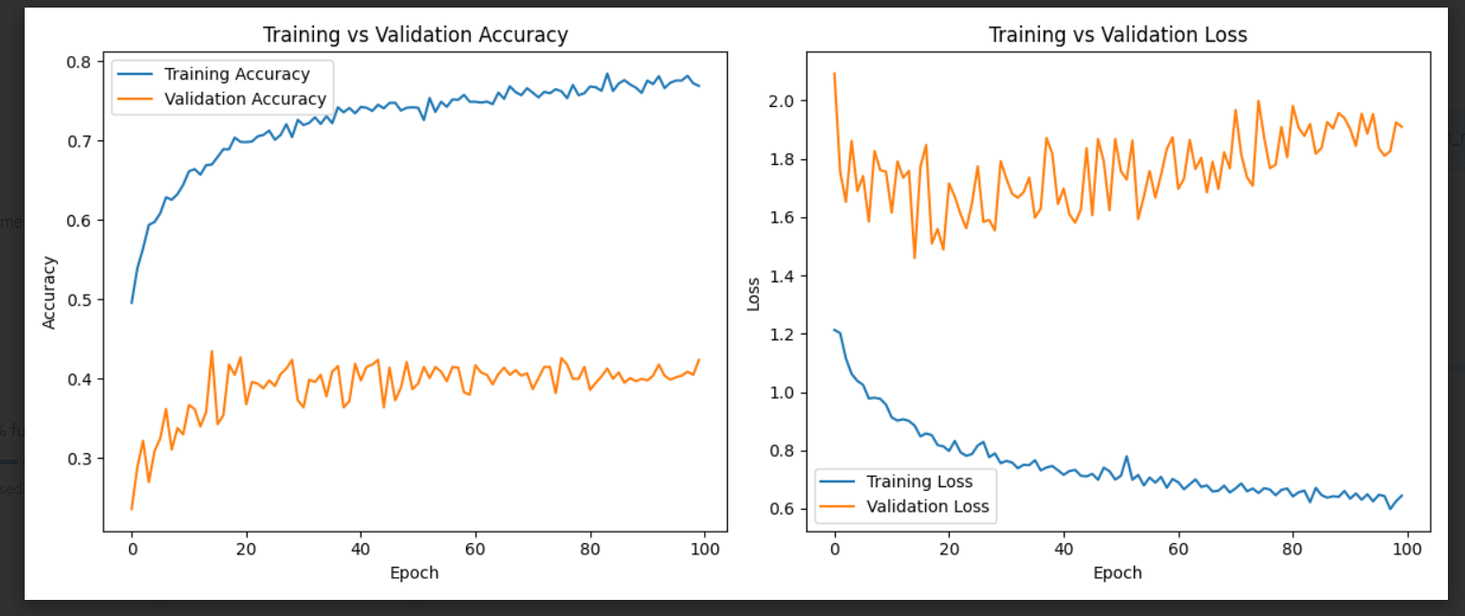

Gambar 4.2 Grafik Training dan Validation Accuracy

Grafik menunjukan peningkatan sebesar 50% hingga kurang lebih 76% pada data training accuracy dengan penurunan training loss dari 1.2 menjadi 0.6, akan tetapi ketika dilakukan pengujian pada data validasi performanya hanya berada di kisaran 35% hingga 42% yang tidak menunjukan peningkatan. Terdapat ketidakstabilan pada validation loss yang cenderung tinggi berada pada 1.4 hingga 2.0. Hal ini terjadi akibat model mengalami overfitting yang dimana model terlalu menghafal data training sehingga tidak mampu mengenali pola baru pada data validasi.

5) Testing
Setelah dilakukan pelatihan pada model, tahapan selanjutnya yaitu pengujian dengan menggunakan data uji sebanyak 1000 data. Visualisasi hasil dari testing model dapat dilihat menggunakan confusion Matrix dan classification report yang dapat dilihat pada gambar 4.3.
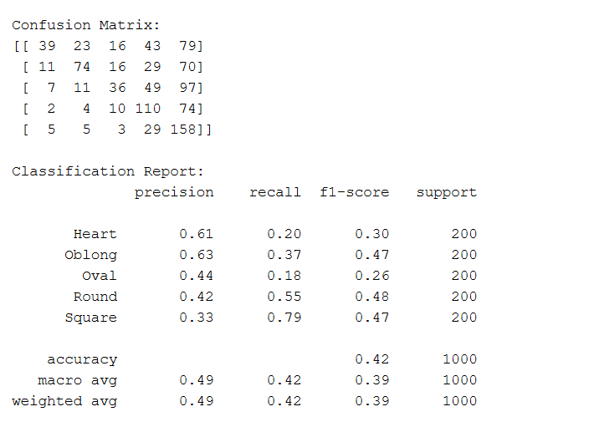
Gambar 4.3 Testing Model

Hasil Pengujian pada confusion matrix dan classification report hanya mencapai akurasi sebesar 42% yang menunjukan klasifikasi dari model ini bener dengan akurasi 42% dari jumlah data pengujian dengan total 1000 gambar. Beberapa betuk wajah memiliki performa yang terbilang rendah saat dilihat dari masing-masing kelasnya. Seperti bentuk Heart dengan recall sebesar 20% serta bentuk Oval dengan hasil f1-score sebesar 26% dan recall sebesar 18%. Selain itu, hasil recall yang tertinggi dimiliki oleh kelas Square yakni sebesar 79%, tetapi hanya memiliki precision sebesar 33%, hal ini dapat disimpulkan bahwa prediksi Square yang sebenarnya banyak salah. Selanjutnya, nilai yang didapatkan macro average f1-score Adalah sebesar 39%, hal ini menunjukan bahwa dalam mengenalii semua kelas rata-rata model ini masih terbilang rendah. Jika dilihat dari grafik training–validation, hasilnya masih sejalan dengan indikasi overfitting yang sebelumnya. Dapat disimpulkan bahwa dalam mengenali pola yang terdapat pada bentuk wajah masih terlihat belum mampu serta arsitektur model dan data memerlukan perbaikan.

4.2 Analisa
Hasil Analisa pengujian ini menjelaskan bahwa model mengalami ovefitting, dimana terdapat perbedaan-perbedaan antara validation accuracy yang hanya berkisaran 25% hingga 42% dan training accuracy yang berada sekitar 76%, serta validation loss yang berada tinggi sekitar 1,4 sampai 2,0 sedangkan training loss turun mencapai 0,6. Disamping itu, nilai akurasi saat pengujian mendapatkan hasil sebesar 42% dimana nilai f1-score rata-rata sebesar 0,39, dengan demikian dapat disimpulkan bahwa masih belum kosnsiten dalam klasifikasi bentuk wajah. Model juga bekerja antar kelas masih tidak merata seperti contoh kelas Oval yang hanya memiliki recall sebesar 18% sehingga sulit untuk dikenali sedangkan kelas Square mempunyai recall sebesar 79% yang berarti banyak bentuk wajah ditebak sebagai kelas ini. Penyebab performa ini rendah salah satunya dikarenakan dataset yang digunakan dari segi kualitasnya belum ideal. Kurang ideal yang dimaksud seperti contoh gambar dataset yang digunakan tidak presisi menghadap ke depan, kurang pencahayaan serta gambar bentuk wajah banyak yang buram. Kondisi ini yang membuat model sering kali salah menebak bahkan kesulitan dalam membedakan bentuk wajah secara akurat. Model hanya valid untuk wajah menghadap frontal dan tidak dapat digeneralisasikan untuk kondisi in-the-wild.
Setelah dilakukan seleksi data input yang arah gambar wajah menghadap ke depan dengan menggunakan uji coba dengan nilai learning rate 0.001 , ukuran batch 16 , dan epoch 50. Selama pelatihan didapatkan peningkatan akurasi yang cukup tinggi. Untuk training model dan testing model dapat dilihat pada gambar 4.4 dan 4.5 .

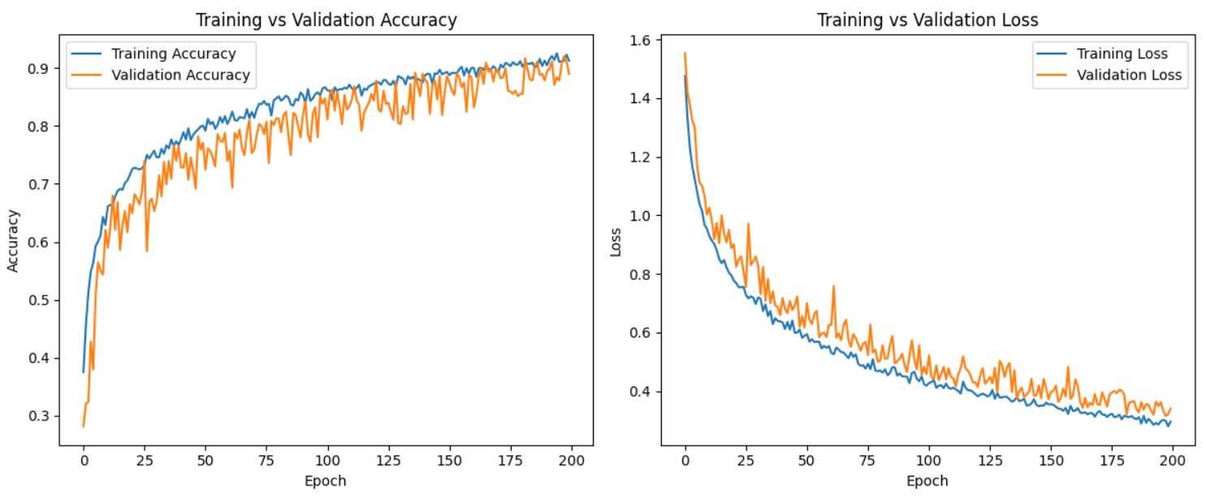
Gambar 4.4 Training Model

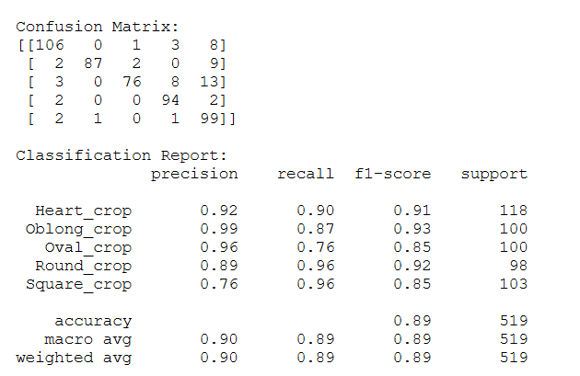
Gambar 4.5 Testing Model

Analisis di atas menunjukan hasil setelah proses pelatihan pada model dengan data input yang sudah secara khusus terseleksi yakni hanya pada data wajah menghadap ke depan. Tujuan seleksi data ini adalah agar memastikan model dapat mendapat data dengan konsisten. Dengan kualitas gambar yang baik, model akan lebih mudah dan jelas dalam mempelajari bentuk wajah tanpa pengaruh pose atau variasi sudut. Setelah data homogen seperti ini, dapat dilihat dari grafik validation dan training accuracy dengan mengalami peningkatan secara konsisten sekitar 90%, dimana kedua kurva yang tidak menunjukan overfitting dan saling berdekatan. Hal ini menunjukan bahwa model ini mampu mempelajari data dengan lebih stabil. Disamping itu, proses latihan juga berjalan efektif yang ditunjukan grafik loss pada kedua data menurun secara stabil.
Dari classification report dan confusion matrix, nilai f1-score, recall dan precision berkisaran rata-rata 85% hingga 93%. Dapat disimpulkan bahwa model ini memberikan performa yang baik pada semua kelas. Model ini mampu melakukan klasifikasi pada bentuk wajah dengan ketepatan yang tinggi hingga akurasi keseluruhannya mencapai 89%. Hasil dari seleksi data yang dilakukan dapat meningkatkan model belajar dalam mengenali pola bentuk wajah.

4.3 Pembahasan
Penelitian ini mengindifikasikan bahwa pendekatan CNN dengan arsitektur DenseNet-201 mampu mengklasifikasikan citra bentuk wajah. Pengujian pada penelitian ini dilakukan sebanyak 8 kali. Setelah dilakukan pengujian, didapatkan hasil akhir dari akurasi tertinggi yakni sebesar 42%. Akurasi ini terbilang masih kecil dan perlu perbaikan terhadap dataset yang digunakan. Setelah dievaluasi, peneliti mendapatkan akurasi kecil dikarenakan dataset yang digunakan tidak merata alias masih perlu dipilah agar mudah terbaca oleh arsitektur DenseNet-201.
Setelah evaluasi terhadap dataset yang akan digunakan, peneliti kemudian memilah data-data untuk dilakukan pengujian dengan ketentuan dan posisi yang tepat sebagai eksperimen tambahan. Dataset dipilah dengan menyesuaikan posisi bentuk wajah menghadap jelas kedepan dengan tujuan arsitektur DenseNet-201 dapat membaca data dengan baik dan akurat. Model hanya valid untuk wajah menghadap frontal dan tidak dapat digeneralisasikan untuk kondisi in-the-wild. Hasil dari eksperimen tambahan ini menunjukan akurasi yang sangat baik hingga mencapai 89%. Dengan demikian, arsitektur DenseNet-201 mampu digunakan dalam mendeteksi bentuk wajah dengan baik dan akurat.
Penelitian ini memiliki keterkaitan dengan penelitian yang dilakukan oleh (Mahardika Yoshi Putra, 2024) [2] yang memberikan keakuratan dengan presentase akurasi mencapai 85%. Pada penelitian ini, disampaikan bahwa metode Convolutional Neural Network (CNN) dengan Optimizer Adam untuk menentukan gaya model rambut laki-laki dan bentuk wajah, ada 4 bentuk wajah yang dideteksi adalah Oval, Kotak, Persegi Panjang, dan Bulat. Sedangkan penelitian yang akan dilakukan menggunakan metode Convolutional Neural Network (CNN) dengan arsitektur DenseNet-201 untuk klasifikasi 5 bentuk wajah yaitu : oval, persegi, hati, oblong dan bulat. Pada penelitian ini, arsitektur DenseNet-201 mampu menunjukan hasil yang baik dan cocok untuk digunakan dalam mengklasifikasi bentuk wajah.
Dalam mengembangkan pengklasifikasian model wajah menggunakan beberapa bentuk seperti oval, persegi, hati, oblong dan bulat, temuan pada penelitian ini berada pada posisi penting. Walaupun hasil dari akurasi yang didapatkan masih belum melebihi hasil dari penelitian (Premanandara & Wibawa, 2022) [11], (Adhinata et al., 2021) [5] dan (Khaliqah et al., 2024) [12]. Pengembangan dan kontribusi utamanya berfokus pada pengklasifikasian model wajah dengan menggunakan beberapa bentuk seperti oval, persegi, hati, oblong dan bulat.
Penelitian ini memperluaskan kajian pada pengklasifikasian bentuk wajah menggunakan algoritma Convolutional Neural Network (CNN) dengan arsitektur DenseNet-201, dengan memfokuskan pada pengklasifikasian bentuk wajah seperti oval, persegi, hati, oblong dan bulat. Tantangan utama yang dihadapi yakni bentuk wajah masing-masing orang yang beragam dan kualitas dari masing-masing gambar seperti pencahayaan dan resolusi. Penelitian ini menemukan bahwa masih perlunya penyesuaian terhadap data yang akan digunakan dalam mengklasifikasikan bentuk wajah menggunakan algoritma Convolutional Neural Network (CNN) dengan arsitektur DenseNet-201. Seperti peningkatan kualitas pencahayaan dan resolusi, posisi gambar yang jelas menghadap ke depan serta peningkatan jumlah dataset yang digunakan saat pengujian.

5. Simpulan
Penelitian ini menggunakan algoritma Convolutional Neural Network (CNN) dengan arsitektur DenseNet-201 dalam mengklasifikasikan bentuk wajah. Dengan pengujian yang dilakukan hingga 8 kali, hasil akhir dari akurasi yang didapatkan tertinggi hanya mencapai 42%. Dengan begitu, akurasi ini terbilang masih sangat kecil dan perlu dilakukan evaluasi. Evaluasi dilakukan dengan memilah dataset yang lebih baik dan akurat serta jelas menghadap ke depan sebagai eksperimen tambahan dalam penelitian ini. Eksperimen tambahan tersebut menghasilkan akurasi yang cukup baik sebesar 89%. Akurasi ini dapat disimpulkan bahwa algoritma Convolutional Neural Network (CNN) dengan menggunakan arsitektur DenseNet-201 dalam mengklasifikasikan bentuk wajah mampu mencapai akurasi yang baik dan akurat.
Model ini saat bekerja dipengaruhi beberapa faktor seperti dataset yang bervariasi, bentuk wajah yang tidak sesuai baik dari pencahayaan maupun resolusinya, dan posisi gambar yang tidak menghadap ke depan dengan jelas. Beberapa hal tersebut sangat mempengaruhi peforma arsitektur DenseNet-201 dalam bekerja. Untuk penelitian berikutnya disarankan agar mengunakan dataset dengan posisi wajah menghadap jelas ke depan dan menyesuaikan gambar dengan tingkat pencahayaan dan resolusi yang baik.

Daftar Referensi

[1] S. Sohail, G. Anjum, and M. Aziz, “Hijab and enclothed cognition: The effect of hijab on interpersonal attitudes in a homogenous Muslim-majority context,” Cogent Psychol., vol. 10, no. 1, pp. 1–19, 2023, doi: 10.1080/23311908.2023.2219084.
[2] Mahardika Yoshi Putra, “Rancang Bangun Deteksi Bentuk Wajah Untuk Menentukan Gaya Rambut Menggunakan Algoritma CNN,” Repeater Publ. Tek. Inform. dan Jar., vol. 2, no. 3, pp. 206–212, 2024, doi: 10.62951/repeater.v2i3.139.
[3] A. E. D. Tio, “Face shape classification using Inception v3,” 2019. doi: 10.48550/arXiv.1911.07916.
[4] G. Huang, Z. Liu, L. van der Maaten, and K. Q. Weinberger, “Densely connected convolutional networks,” in Proceedings - 30th IEEE Conference on Computer Vision and Pattern Recognition, CVPR 2017, 2017, pp. 1–9. doi: 10.1109/CVPR.2017.243.
[5] F. D. A. D. P. R. M. Wibowo and A. Jayadi, “A Deep Learning Using DenseNet201 to Detect Masked or Non-masked Face,” JUITA J. Inform., vol. 9, no. 1, pp. 115–122, 2021, doi: 10.30595/juita.v9i1.9624.
[6] A. J. Muhammad Fauzan Novriandy, Basuki Rahmat, “Klasikasi Citra Pada Penyakit Kanker Mulut Menggunakan Arsitektur Densenet201 Menggunakan Optimasi Adam Dan Sgd,” JATI (Jurnal Mhs. Tek. Inform., vol. 8, no. 4, pp. 6132–6140, 2024, doi: 10.36040/jati.v8i4.10077.
[7] K. L. Kohsasih, M. D. Agung Rizky, T. Fahriyani, V. Wijaya, and R. Rosnelly, “Analisis Perbandingan Algoritma Convolutional Neural Network Dan Algoritma Multi-Layer Perceptron Neural Dalam Klasifikasi Citra Sampah,” J. TIMES, vol. 10, no. 2, pp. 22–28, 2022, doi: 10.51351/jtm.10.2.2021655.
[8] R. M. Irfan Maulana, Nabila Khairunisa, “Deteksi Bentuk Wajah Menggunakan Convolutional Neural Network (Cnn),” JATI (Jurnal Mhs. Tek. Inform., vol. 7, no. 6, pp. 3348–3355, 2023, doi: 10.36040/jati.v7i6.8171.
[9] R. Prana Pramudita Kusdiananggalih, Ema Rachmawati, “Pengenalan Ekspresi Wajah Dari Cross Dataset Menggunakan Convolutional Neural Network (CNN),” J. Tugas Akhir Fak. Inform., vol. 8, no. 2, pp. 3429–3445, 2021.
[10] S. S. K. JASMAN PARDEDE and Department, “Face Race Classification using ResNet-152 and DenseNet- 121,” ELKOMIKA J. Tek. Energi Elektr. Tek. Telekomun. Tek. Elektron., vol. 12, no. 3, pp. 798–809, 2024, doi: 10.26760/elkomika.v12i3.798.
[11] I. W. W. Premanandara and I. G. A. Wibawa, “Klasifikasi Bentuk Wajah Manusia Menggunakan Metode Convolutional Neural Network (CNN),” J. Nas. Teknol. Inf. dan Apl. Klasifikasi, vol. 1, no. 1, pp. 373–378, 2022.
[12] M. Khaliqah, L. Sarifah, and S. Khotijah, “Implementasi Algoritma K-Nearest Neighbor (K-NN) dalam Mengklasifikasikan Berbagai Jenis Ekspresi Wajah Manusia,” Zeta - Math J., vol. 9, no. 1, pp. 10–20, 2024, doi: 10.31102/zeta.2024.9.1.10-20.
[13] G. E. P. Purba, S. H. Wijoyo, and N. Y. Setiawan, “Pengaruh Transfer Learning Resnet Dan Densenet Terhadap Performa Klasifikasi Ekspresi Wajah Menggunakan Dataset Fer-2013,” J. Pengemb. Teknol. Inf. dan Ilmu Komput., vol. 1, no. 1, pp. 1–9, 2017, [Online]. Available: http://j-ptiik.ub.ac.id
[14] R. A. Karisma and F. D. Adhinata, “Transfer Learning with Densenet201 Architecture Model for Potato Leaf Disease Classification,” ICCoSITE 2023 - Int. Conf. Comput. Sci. Inf. Technol. Eng. Digit. Transform. Strateg. Facing VUCA TUNA Era, pp. 738–743, 2023, doi: 10.1109/ICCoSITE57641.2023.10127772.
[15] Septian Dwi Chandra, Hardian Oktavianto, and Ari Eko Wardoyo, “Klasifikasi Malware Menggunakan Metode Convolutional Neural Network (CNN) Berbasis Website,” J. Penelit. Teknol. Inf. dan Sains, vol. 2, no. 2, pp. 84–99, 2024, doi: 10.54066/jptis.v2i2.1931.

